МИНИСТЕРСТВО НАУКИ И ВЫСШЕГО ОБРАЗОВАНИЯ РОССИЙСКОЙ ФЕДЕРАЦИИ
федеральное государственное автономное образовательное учреждение высшего образования
«САНКТ-ПЕТЕРБУРГСКИЙ ГОСУДАРСТВЕННЫЙ УНИВЕРСИТЕТ
АЭРОКОСМИЧЕСКОГО ПРИБОРОСТРОЕНИЯ»
КАФЕДРА № 44
ОТЧЕТ
ЗАЩИЩЕН С ОЦЕНКОЙ
ПРЕПОДАВАТЕЛЬ
старший преподаватель |  |  |  | Н.А. Соловьева
должность, уч. Степень, звание |  | подпись, дата |  | инициалы, фамилия

ОТЧЕТ О ЛАБОРАТОРНОЙ РАБОТЕ №1
ДИАГРАММА ПОТОКОВ ДАННЫХ

по курсу: ТЕХНОЛОГИИ ПРОГРАММИРОВАНИЯ
РАБОТУ ВЫПОЛНИЛ
СТУДЕНТ ГР. № | 4343 |  |  |  | В.Д. Параев
 |  |  | подпись, дата |  | инициалы, фамилия

Санкт-Петербург
2025
Требования к лабораторной работе № 1
«Диаграмма потоков данных» по курсу
«Технология программирования»

В качестве рассматриваемого объекта анализа следует брать такую систему, которая работает в реальном мире. Часть функций системы может быть реализована программно, но не все.
Во многих примерах присутствуют ошибки. Копировать примеры не надо.
На 2 уровне должно быть рассмотрено взаимодействие со всеми внешними сущностями.
Диаграммы соседних уровней должны совпадать по количеству и содержанию потоков данных, для которых декомпозируемый процесс является источником или приемником.

На всех диаграммах один и тот же элемент должен называться одинаково.
На диаграмме 3 уровня декомпозируемый фрагмент следует поместить в рамку. Элементы второго уровня, попавшие на 3 уровень для наглядности взаимодействия, должны помещаться за рамкой.

Количество элементов
1. На контекстной диаграмме (уровень 1) не менее 6 внешних сущностей;
2. На диаграмме уровня 2 (декомпозиция контекстной диаграммы) не менее 10 процессов и не менее 2 накопителей, каждый из которых взаимодействует с несколькими процессами.

Номер варианта – 18
Дом детского творчества
1. Подробное описание работы системы
Система автоматизирует ключевые процессы работы дома детского творчества, обеспечивая удобное взаимодействие между администрацией, преподавателями, родителями и детьми. Основной функционал включает регистрацию участников, управление расписанием, запись в кружки, учет посещаемости, обработку платежей, формирование отчетности и оперативное информирование всех участников образовательного процесса.
Процесс регистрации участников позволяет родителям создавать профили детей, указывая необходимые данные: ФИО, возраст, контактную информацию. Система автоматически проверяет соответствие возрастным требованиям выбранных кружков и секций. После успешной регистрации родители получают доступ к личному кабинету с логином и паролем, где могут отслеживать расписание и получать важные уведомления.
Управление расписанием осуществляется преподавателями и администрацией. Педагоги подают заявки на проведение занятий в определенных аудиториях, а система проверяет доступность помещений и отсутствие временных пересечений. Утвержденное расписание автоматически публикуется и становится доступным для просмотра всем участникам. В случае необходимости переноса или отмены занятий система оперативно уведомляет всех заинтересованных лиц.
Запись детей в кружки и секции. Система проверяет наличие свободных мест, соответствие возрастным ограничениям и уже выбранным занятиям, чтобы избежать пересечений по времени. После подтверждения записи информация автоматически вносится в базу данных, а родители получают соответствующее уведомление.
Учет посещаемости ведется преподавателями, которые отмечают присутствующих на занятиях детей. При обнаружении системой трех и более пропусков подряд автоматически генерируется уведомление для родителей с просьбой связаться с преподавателем. Эта функция помогает своевременно выявлять возможные проблемы и повышает ответственность участников.
Обработка платежей интегрирована с платежными системами и включает несколько этапов: проверку данных карты, отправку запроса на списание средств, обработку ответа от платежного шлюза и обновление статуса оплаты. В случае успешной транзакции система формирует квитанцию и отправляет ее родителям, а при возникновении ошибок - уведомляет о необходимости повторной оплаты. Все финансовые операции фиксируются в журнале транзакций для последующего анализа и отчетности.
Формирование отчетов для государственных органов происходит автоматически на основе данных о посещаемости, количестве участников и финансовых показателях. Система генерирует документы в стандартных форматах (XLS, PDF) и отправляет их по установленным регламентам, значительно сокращая временные затраты администрации на подготовку отчетности.
Особое внимание уделено автоматической рассылке уведомлений, которая оперативно информирует участников о важных изменениях: переносах занятий, отменах, предстоящих мероприятиях или экстренных ситуациях. При внесении изменений в расписание система мгновенно формирует персонализированные сообщения и доставляет их через SMS и электронную почту, обеспечивая своевременное оповещение всех заинтересованных сторон.
Организация мероприятий (конкурсов, выставок, открытых уроков) также автоматизирована. Преподаватели подают заявки через систему, которая проверяет доступность помещений и ресурсов. После утверждения мероприятия автоматически генерируются приглашения для участников и необходимая организационная документация.
Коммуникация с родителями осуществляется через различные каналы: SMS-сообщения, чат или электронную почту. Система отправляет регулярные напоминания о платежах, предстоящих занятиях и мероприятиях, а также обеспечивает возможность обратной связи. Это позволяет поддерживать постоянный контакт с родителями и оперативно реагировать на их запросы.
Аналитический модуль системы оценивает эффективность образовательных программ на основе данных посещаемости, финансовых показателей и отзывов участников. Формируемые отчеты помогают администрации принимать обоснованные решения о развитии тех или иных направлений, оптимизации расписания и распределении ресурсов.
Все процессы системы взаимосвязаны через общие базы данных: базу участников (хранит информацию о детях, родителях и преподавателях), расписание занятий (содержит актуальную информацию о времени и местах проведения занятий), журнал транзакций (фиксирует все финансовые операции) и архив отчетов (накапливает сформированные отчетные документы). Такая интеграция обеспечивает целостность данных и исключает их дублирование.

2. Список источников
Официальный сайт ГБУ ДО ДДЮТ «На Ленской», URL: http://na-lenskoy.ru/ (дата обращения 16.03.2025)
Официальный сайт ГБУ ДО «Дворец творчества Пушкинского района», URL: https://pushkindt.spb.ru/ (дата обращения 16.03.2025)

3. Контекстная диаграмма (уровень 1):
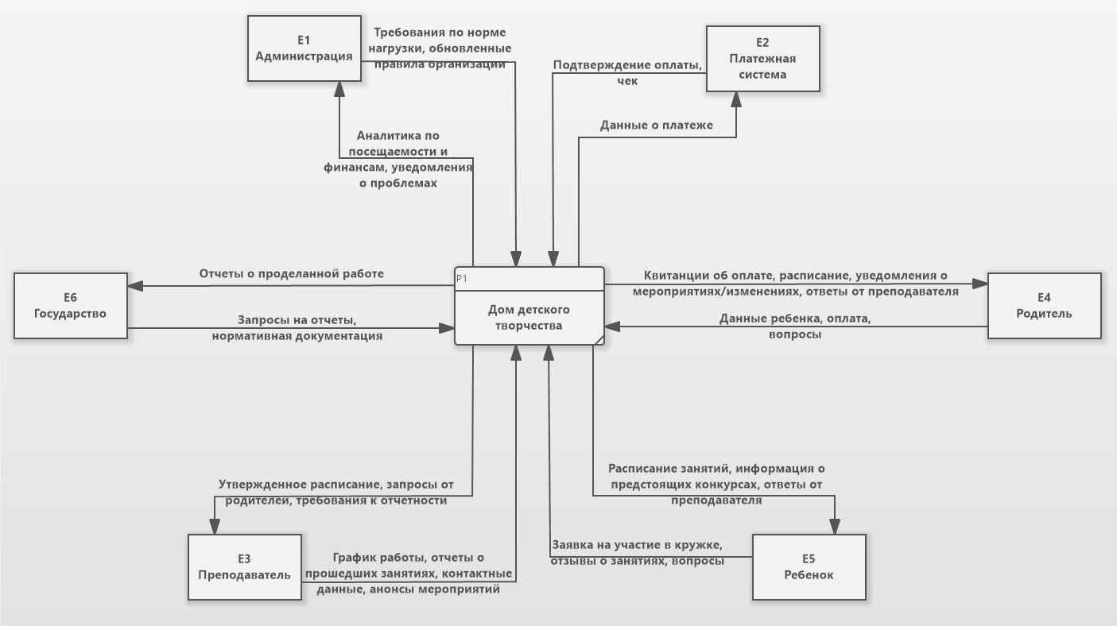
Рисунок 1 – Контекстная диаграмма

4. Декомпозиция целого (уровень 2):
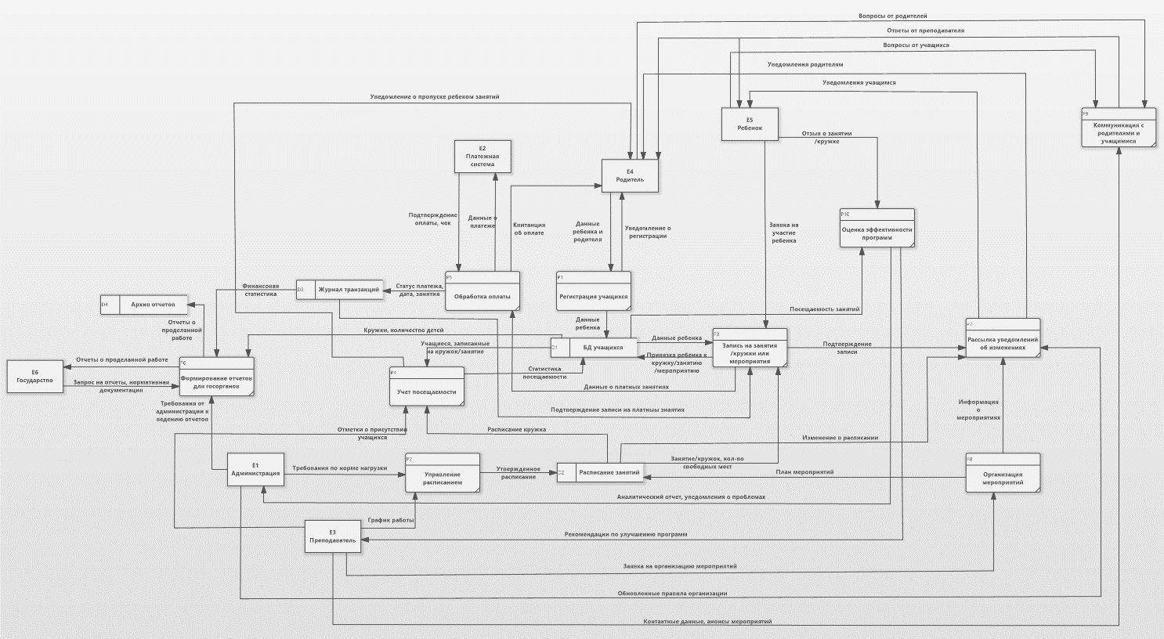
Рисунок 2 – Декомпозиция целого

5. Декомпозиции процессов (уровень 3):
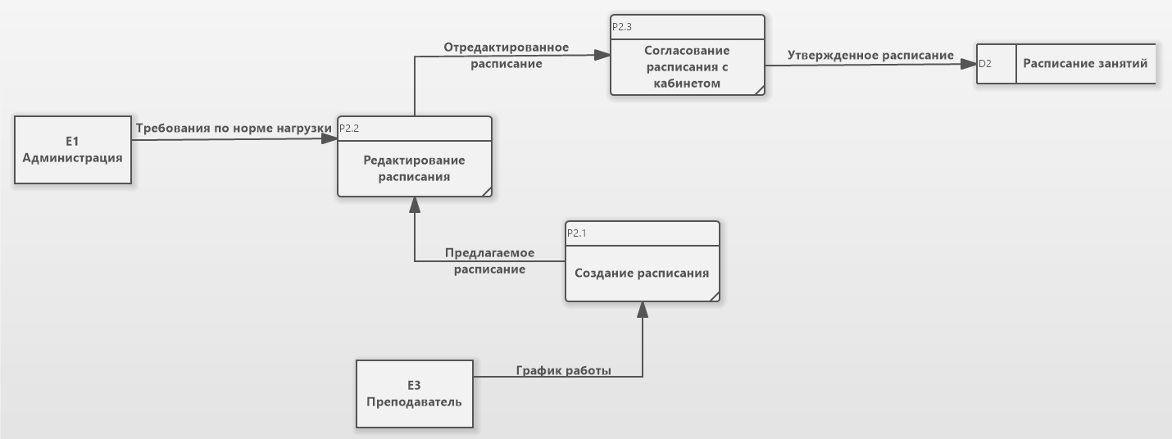
Рисунок 3 – Декомпозиция процесса составления расписания

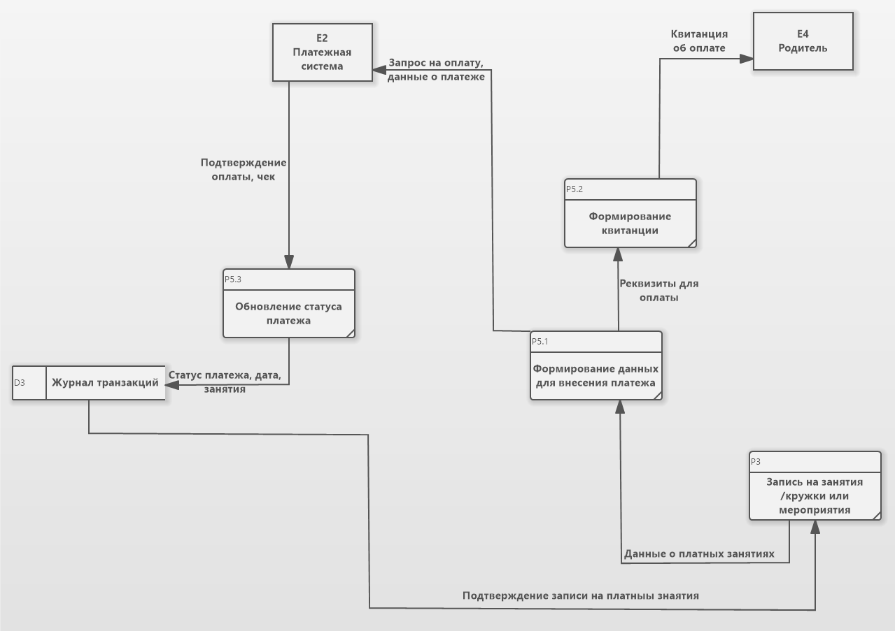
Рисунок 4 – Декомпозиция процесса обработки оплаты

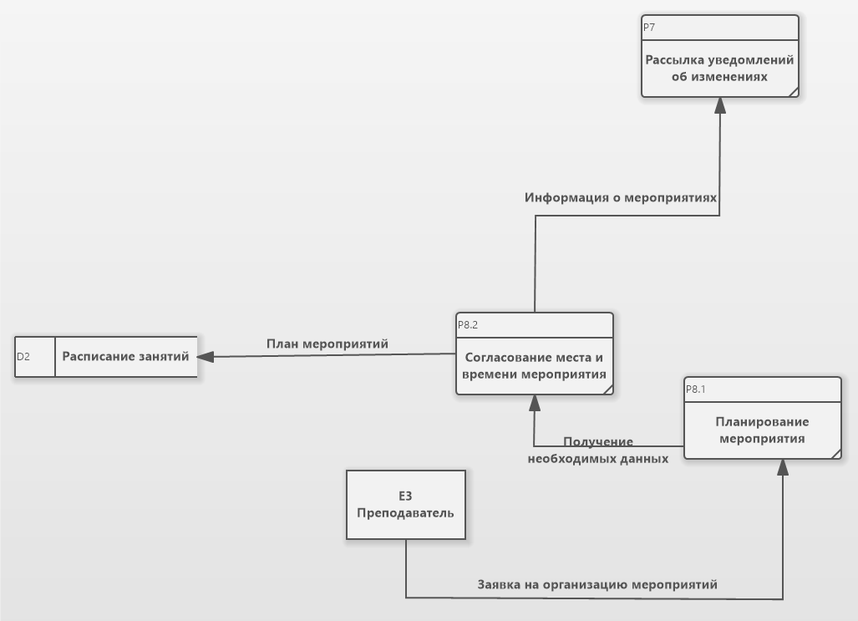
Рисунок 5 – Декомпозиция организации мероприятий

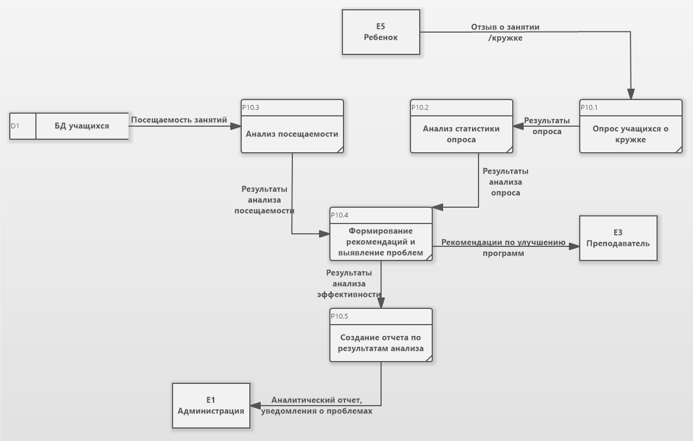
Рисунок 6 – Декомпозиция процесса анализа эффективности

6. Анализ проведенной работы:
Анализ масштабного процесса работы дома детского творчества позволил выявить ключевые подпроцессы и взаимодействия, необходимые для его успешного функционирования. Построенные диаграммы потоков данных позволяют наглядно рассмотреть взаимодействия системы дома детского творчества с внешними сущностями и их влиянием на ее работу.
Таким образом, проведенный анализ является важным в разработке информационной системы работы дома детского творчества, что позволяет ей оказывать услуги по ведению программ дополнительного образования своим учащимся.

Анализ масштабного процесса организации соревнований позволил выявить ключевые подпроцессы и взаимодействия, необходимые для его успешного функционирования. Построенные диаграммы потоков данных позволяют наглядно рассмотреть взаимодействия системы организации мероприятий с внешними сущностями и их влиянием на ее работу.
Таким образом, проведенный анализ является важным в разработке информационной системы организации соревнований, что позволяет ей конкурировать на рынке услуг и предоставлять высококачественную работу своим клиентам.

